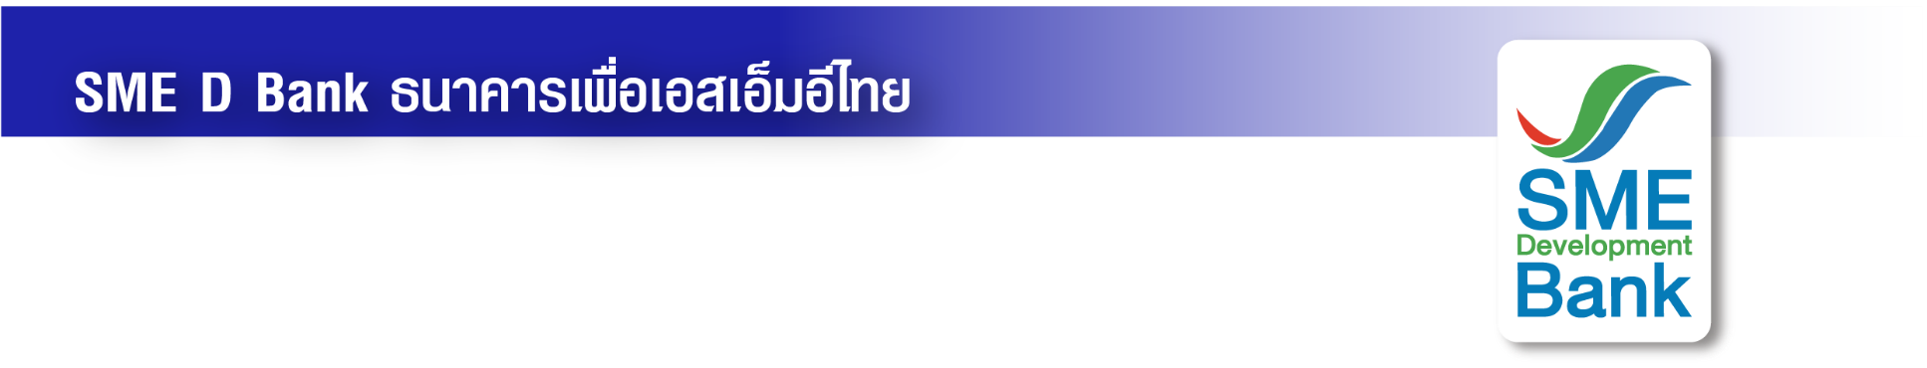

ภาพข่าวประชาสัมพันธ์

14 พฤษภาคม 2565

**SME D Bank คึกคักใน “มหกรรมการเงิน ครั้งที่ 22”**

**สุดปลื้มเอสเอ็มอีไทยตอบรับใช้บริการเติมทุนคู่พัฒนา**

วันนี้ (14 พฤษภาคม 2565) **นางสาวนารถนารี รัฐปัตย์** กรรมการผู้จัดการธนาคารพัฒนาวิสาหกิจขนาดกลางและขนาดย่อมแห่งประเทศไทย (ธพว.) หรือ SME D Bank เดินทางมาให้กำลังใจเจ้าหน้าที่ธนาคาร พร้อมให้คำปรึกษาแก่ผู้ประกอบการเอสเอ็มอีไทยที่เข้าใช้บริการเติมทุนและพัฒนาจาก SME D Bank ที่มาร่วมออกบูทใน**งานมหกรรมการเงิน ครั้งที่ 22 (Money Expo 2022) อย่างคึกคัก**  ในโอกาสนี้ **นายสันติ วิริยะรังสฤษฎ์** ประธานจัดงานมหกรรมการเงิน ให้เกียรติเยี่ยมชมบูทของ SME D Bank ด้วย ทั้งนี้ บูทของ SME D Bank ในงานมหกรรมการเงิน ครั้งที่ 22อยู่ที่**หมายเลข L4 ให้บริการถึงวันที่15 พฤษภาคม 2565 นี้ ณ อาคารชาเลนเจอร์ 2-3 อิมแพ็ค เมืองทองธานี** โดยเตรียมโปรโมชั่นพิเศษไว้บริการเอสเอ็มอีไทย เช่น **“สินเชื่อ 3D”** อัตราดอกเบี้ยเริ่มต้น 4.5 % ต่อปี วงเงินกู้สูงสุด 50 ล้านบาท ผ่อนนาน 10 ปี และ **“สินเชื่อ SMEs Re-Start”** สนับสนุนเอสเอ็มอีธุรกิจท่องเที่ยวและเกี่ยวเนื่อง ดอกเบี้ยเริ่มต้น 5.5 % ต่อปี วงเงินกู้สูงสุด 5 ล้านบาท ผ่อนนาน 10 ปี และปลอดชำระเงินต้นสูงสุด 24 เดือน ด้านงานพัฒนา มอบสิทธิเข้าร่วมกิจกรรมยกระดับพัฒนาธุรกิจ ช่วยเพิ่มรายได้ ขยายตลาด ฟรี พิเศษ! ยื่นขอสินเชื่อภายในงาน รับบัตร STARBUCKS CARD มูลค่า 200 บาท (จำนวนจำกัด) หรือลงทะเบียนรับคำปรึกษาแนะนำสินเชื่อ รับ Gift Set “SME D Gift ดูแลด้วยใจ”

